いろいろなことができる場所
ユニット14

ことば
ショッピングモール | 服 | できます | ハンバーガー | おしゃべりします
自習室 | 小学生 | 弟 | 妹 | います（弟が～）
漢字 | 練習 | 復習 | 書きます
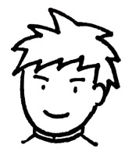
①
②
③
④
「おおきにモール」
家の近くににぎやかなショッピングモールがあります。「おおきにモール」です。歩いて行く
ことができます。家から5分です。
「おおきにモール」の中にいろいろな店があります。服や本を買うことができます。ゲームが
できます。そして、カラオケができます。おいしいハンバーガーを食べることができます。ベンチで
友だちとおしゃべりすることができます。

「おおきにモール」の隣に図書館があります。図書館の２階に自習室があります。
僕は小学生の弟と妹がいます。家でゆっくり勉強することができません。ですから、
図書館の自習室で勉強します。自習室はとても静かです。ゆっくり漢字の練習や復習が
できます。漢字をたくさん書きます。

36
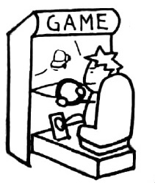
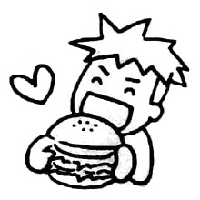

カールさん
⑤
Q&A
Ｑ１：カールさんの家の近くに何がありますか。 | Ａ１：「おおきにモール」があります。
Ｑ２：家から「おおきにモール」まで歩いて行く  ことができますか。 | Ａ２：はい、歩いて行くことができます。家から  5分です。
Ｑ３：「おおきにモール」の中に何がありますか。 | Ａ３：いろいろな店があります。
Ｑ４：「おおきにモール」で何ができますか。 | Ａ４：服や本を買うことができます。ゲームが  できます。そして、カラオケができます。
Ｑ５：カールさんは家でゆっくり勉強することが  できますか。 | Ａ５：いいえ、できません。カールさんは小学生の弟と妹がいます。

⑥
質問に答えましょう
①家の近くに何がありますか。
②そこで何ができますか。
⑦
話しましょう・書きましょう
いろいろなことができる場所について話してください。

ちょっと文法
①ゲームができます。
②服や本を買うことができます。
③僕は小学生の弟と妹がいます。
37

